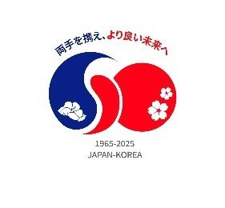
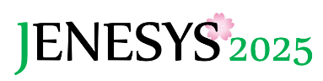
韓国大学生訪日団招へい事業の記録

１．プログラム概要
【目的・概要】「対日理解促進交流プログラム（JENESYS2025）」の一環として、韓国全土から選抜された大学生等30名が、11月5日～13日まで、今後の日韓間の相互理解と信頼関係増進の基盤強化に寄与することを主目的として訪日しました。一行はテーマ「日韓国交正常化60周年、両手を携え、よりよい未来へ」の下、東京都、埼玉県、山梨県、長野県、愛知県を訪問し、各種視察、学校訪問、交流、講義聴講等を通じて、日本に対する理解を深めるとともに、プログラム中の学びや訪問地の魅力についてSNS等で発信しました。

【参加者】韓国の大学生等（団長1名、引率1名を含む） 合計30名
【訪問地】訪日 東京都、埼玉県、山梨県、長野県、愛知県 合計30名

【日程】
- プレプログラム（オンライン事前学習事）：
9月20日（土） 大学生訪韓団との交流（オンライン）、参加者による対外発信
10月11日（土） 大学生訪韓団とのディスカッション及びフィールドワーク、参加者による対外発信
10月25日（土） オリエンテーション（プログラム説明）、大学生訪韓団との交流 （オンライン）、
参加者による対外発信

- 招へいプログラム：
11月5日 （水） 成田国際空港から入国、【視察】浜離宮恩賜公園、オリエンテーション
11月6日 （木） 【講義】「最近の日韓関係」、【視察】迎賓館赤坂離宮、
【視察】駐日韓国大使館韓国文化院
11月7日 （金） 【学校訪問・交流】明治大学
11月8日 （土） 【視察】李秀賢氏追悼・顕彰碑含む新大久保フィールドワーク
【交流】大学生訪韓団団員とのグループ別プロジェクト準備及び発表
11月9日（日） 埼玉県へ移動、【視察・講義】高麗神社「高麗郡建郡1300＋10年へ～渡来から未来へ」、高麗家住宅（国指定重要文化財）
山梨県へ移動、【視察】浅川伯教・巧兄弟資料館
11月10日（月） 長野県へ移動、【視察・体験】地域文化伝承事例「今田人形の館」、曙月庵（茶道）、
【訪問・講義】飯田市役所「南信州の概要と魅力」、【交流】ホームステイ対面式
11月11日（火） 終日ホームステイ
11月12日（水） ホームステイ解散式、愛知県へ移動、【文化体験】「なごやめし」づくり体験
11月13日（木） 成果報告会（訪日成果・帰国後の活動計画発表）、
中部国際空港から出国

２．記録写真
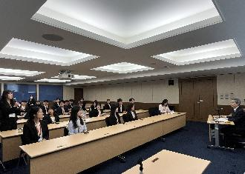 | 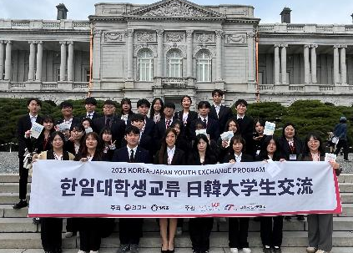
11月6日【講義】外務省「最近の日韓関係」 | 11月6日【視察】迎賓館赤坂離宮
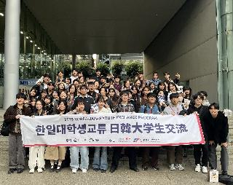 | 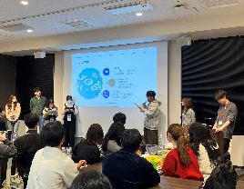
11月7日【学校訪問・交流】明治大学 | 11月8日【交流】大学生訪韓団団員とのグループ別プロジェクト準備・発表
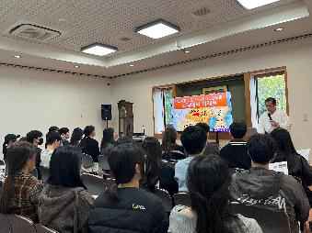 | 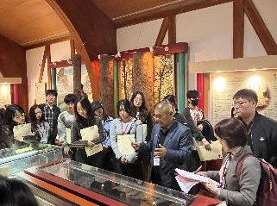
11月9日【視察・講義】高麗神社「高麗群建群1300＋10年へ～渡来から未来へ」 | 11月9日【視察】浅川伯教・巧兄弟資料館
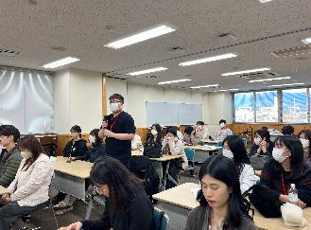 | 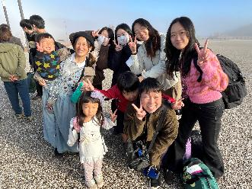
11月10日【講義】飯田市役所 「南信州の概要と魅力」 | 11月12日【交流】ホームステイ解散式

３．参加者の感想（抜粋）
◆ 韓国 大学生
訪韓団の参加者との活動を通じて想像以上に親しい関係を築くことができたことは、大きな成果でした。帰国時には、交流の時間を惜しみながら記念撮影を行うなど、本事業を通じて生まれた信頼関係の深まりを実感しました。
また、日韓交流の歴史と深く関わる高麗神社や浅川伯教・巧兄弟資料館を訪問できたことも、有意義な経験でした。多くの方々が日韓関係のために尽力してきた歩みに触れたことで、文化交流の意義を改めて考える機会となり、専門分野の違う私が自身の進路についても見つめ直すきっかけとなりました。

◆ 韓国 大学生
旅行では経験できない外務省訪問や高麗神社での講義を通じて、日本文化への理解をより深めることができました。これらの機会は、日本社会全体に浸透している価値観や認識を理解する上で大いに役立ちました。
また、主にインターネットを通じて日本の現代文化に触れてきた20代の参加者にとって、南信州でのホームステイを通じて、地方の暮らしや文化、日本の伝統的な住居や遊びを体験できたことは、非常に意義深い経験となりました。

◆ 韓国 大学生
ホームステイを通じて、日本の地方における教育の状況を実際に知ることができ、有意義な経験となりました。阿南町教育委員会の協力を得て、町内の小学校および中学校を見学する機会を得ました。この経験は、今後取り組みたいと考えている日本の教育分野に関するボランティア活動の在り方を見直す契機となりました。従来の都市部での活動を再考し、今後は、外国人との接点が比較的少ない地方地域において交流活動を行い、地方の児童・生徒に対して、日韓友好関係の大切さや相互理解の意義を伝えることで、韓国に対する前向きな印象を持ってもらえるような活動につなげていきたいと考えています。

４．受入れ側の感想（抜粋）
◆ 学校訪問先の学生
韓国の大学に在学する学生と直接意見交換を行う機会は限られており、本交流は大変貴重な経験となりました。キャンパスツアーやフィールドワークも有意義でしたが、特に昼食の時間には自然な雰囲気の中で会話が弾みました。待ち時間を利用して、日韓の文化の違いや共通点、日本語学習の動機、大学での学びの内容などについて意見交換を行うことができました。
また、昼食のメニューが日本ならではの内容であったことも、交流を深める一助となりました。以前から韓国に関心を持っていましたが、今回の交流を通じて、その魅力をさらに理解することができました。さらに日本に関心を持つ韓国の学生に対して日本の魅力を紹介できた点においても、大変有意義な機会でした。

◆ 長野県飯田市産業経済部 関係者
この度は長野県飯田市へお越しいただきありがとうございました。農家民泊などをご体験いただきましたが、参加された方の声として「本格的な農作業をして、収穫して包装した野菜が夕方にはお店に並んでいるのをみて感激した」との意見があったと聞き、大変嬉しく思っています。
また、学生の皆さんの熱心なご質問から、国は違っても地域社会を取り巻く環境や人口減少、地方の過疎化など、多くの共通課題があることがわかり、刺激と学びを得ることができました。
皆さんの今後のご活躍をご祈念するとともに、いつか再び長野県飯田市にお越しいただければ幸いです。

◆ ホームステイ受け入れ家庭
受け入れた四名の学生はいずれも礼儀正しく、日本文化に対する理解度も非常に高く、終始気持ちのよい交流を行うことができました。ホームステイ期間中は、薪割りや花梨の収穫、那智村の五平餅づくり、紫陽花の苗植えなど、地域の暮らしに根ざした体験を共にしました。
特に日本語運用能力の高い学生が、日本のアニメをきっかけに日本語学習を始めたと聞き、日本のソフトコンテンツが持つ影響力の大きさを実感しました。また、日常的な会話の中で日韓の歴史や政治についても意見を交わすことができ、相互理解を深める貴重な機会となりました。

５．参加者の対外発信（抜粋）、報道記事等
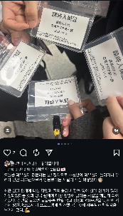 | 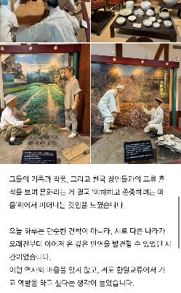
2025年11月6日（Instagram）  外務省を正式に招待いただき訪問したことで、民間外交官としてこの場に立っているという事実を改めて実感した。最近の日韓関係に関する講義や質疑応答を通じて、日韓関係が着実に改善しており、今後の両国関係の展望も明るいものであることを知り、嬉しく感じた。講義を聞けば聞くほど、日韓国交正常化60周年という節目の年に、訪日団の一員として本プログラムに参加できたことに、誇りと同時に責任の重さを感じた。 | 2025年11月9日（blog）  今日は浅川伯教・巧兄弟資料館を訪問し、彼らの記録や作品、韓国の職人との交流の軌跡を視察した。文化は「相手を理解し、尊重しようとする心」によって花開くものであると改めて感じた。今日の一日は（高麗神社も含め）単なる視察ではなく、互いに異なる国が古くから続けてきた深い縁を発見する時間となった。こうした歴史と心を忘れず、私も日韓交流の架橋の役割を担いたいと思った。
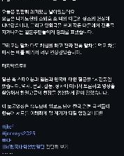 | 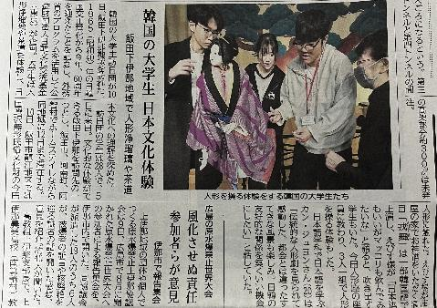
2025年11月10日（Instagram）  今日は大変意義深い一日だった。人形劇を鑑賞し、伝統を守り続ける地域の人々の姿に深い敬意を抱いた。茶道体験では、作法に沿って抹茶をいただき、日本の伝統文化の奥深さに触れる貴重な時間だった。さらに、ホームステイ先では、日韓の歴史・文化・葛藤・政治について約1時間討論し、その様子を映像として記録した。それは、日韓交流の現場を鮮やかに映し出すものになり、YouTube上で公開する予定だ。日韓両国の市民がお互いをより深く理解するきっかけになればと願っている。 | 2025年11月11日（信濃毎日新聞）  「韓国の大学生 日本文化体験」飯田下伊那地域で人形浄瑠璃や茶道。（中略）１９５６年の日韓国交正常化から今年、６０周年を迎えたことを記念し、外務省のプログラムを活用して公益財団法人日韓文化交流基金が企画し、韓国の大学生訪日団が飯田下伊那地域を訪問したことに触れた。大学生２８名は人形浄瑠璃や茶道といった日本の伝統文化を体験し、日本文化への理解を深め、あわせて、２泊３日のホームステイを体験することも紹介した。

６．報告会での訪日成果とアクション・プラン発表（概要または抜粋を記載する）
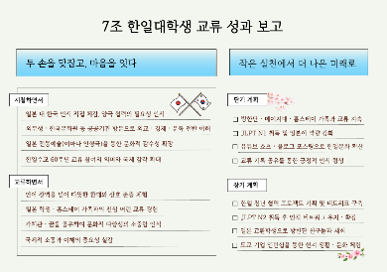 | 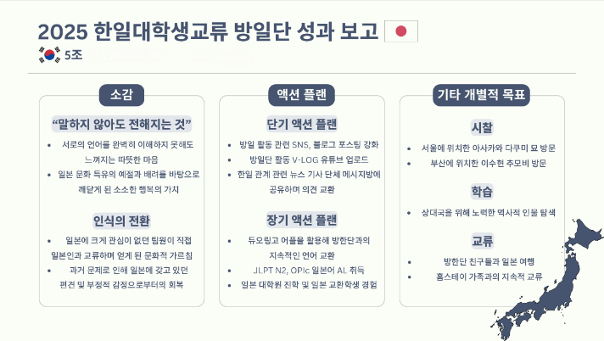
【成果の発表】  ・日本国内における韓国への見方を実際に体感することで、日韓両国が今後も協力していくことの重要性を改めて認識した。  ・外務省および駐日韓国大使館韓国文化院でのプログラムを通じて、外交・経済・文化など幅広い分野から日韓関係を学ぶ機会を得た。  ・日本の伝統芸術（今田人形劇）に触れることで、日本文化への理解を深め、文化的感受性を広げることができた。  ・日韓国交正常化60周年という節目の年に行われた交流事業に参加した意義を理解し、国際的な視野を広げることができた。  ・言語の違いがある中でも、温かく迎えられ、互いを尊重し合う交流を経験した。  ・価値観や将来の夢について意見を交わす中で、文化的多様性の大切さを実感した。  ・国際社会において、円滑な意思疎通と相互理解が果たす役割の重要性を改めて認識した。  【アクション・プラン】  ・訪韓団、明治大学、ホームステイ受入家庭との継続的な交流の維持・発展  ・JLPT N1取得を目標とした日本語能力の向上  ・YouTubeやブログ等を活用した日本文化および交流成果の発信  ・交流活動の記録・共有を通じた、日韓相互理解および肯定的認識の形成  ・日韓青年協力プロジェクトの企画・実施および人的ネットワークの構築  ・留学生として訪日し、訪韓団学生との再会および交流の継続  ・東京の企業におけるインターンシップを通じた日本社会・生活文化への理解の促進 | 【成果の発表】  「言葉を超えた相互理解」  ・お互いの言語を完璧に理解できなくとも、交流を通じて温かい心遣いや思いが伝わることを実感した。  ・日本文化に根付く礼節や配慮に触れることで、日常の中にある小さな幸福の価値に気づく機会となった。  「認識の変化」  ・これまで日本に強い関心を持っていなかった団員が、日本人との直接的な交流を通じて文化的理解を深めた。  ・過去の歴史的背景に起因して日本に対して抱いていた偏見や否定的感情が、交流体験を通じて和らいだ。  【アクション・プラン】  ・訪日活動に関するSNSおよびブログでの情報発信の強化  ・訪日活動のVlogやYouTube動画の制作・公開  ・日韓関係に関するニュース記事を団体のグループトークで共有し、意見交換を継続  ・翻訳アプリを活用した訪韓団団員との継続的な言語交流  ・JLPT等の日本語能力資格の取得を目指した学習の継続  ・日本の大学院進学または交換留学の検討  ・ソウルにある浅川巧氏の墓参  ・釜山にあるイ・スヒョン氏の墓参  ・両国の発展や友好のために尽力した歴史的人物についての調査  ・訪韓団の学生との日本国内旅行の実施  ・ホームステイ先家族との継続的な交流の維持

実施団体名：公益財団法人日韓文化交流基金

